1. Var

i;s;n:integer;

begin

s:=0;

read(n);

For i:=1 to n do s:=s+i\*i;

Writeln(s);

End.

1. 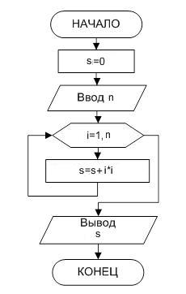

1. 

1. var

i,s,n:integer;

begin

s:=0;

n:=StrToInt(Edit1.Text);

For i:=1 to n do s:=s+i\*i;

Label2.Caption:='Сумма='+IntToStr(s);

end;

end.